Nama : Muhammad Riza Radyaka Susanto

NIM : K200180136

Kelas : E

Tugas nomer 1 :

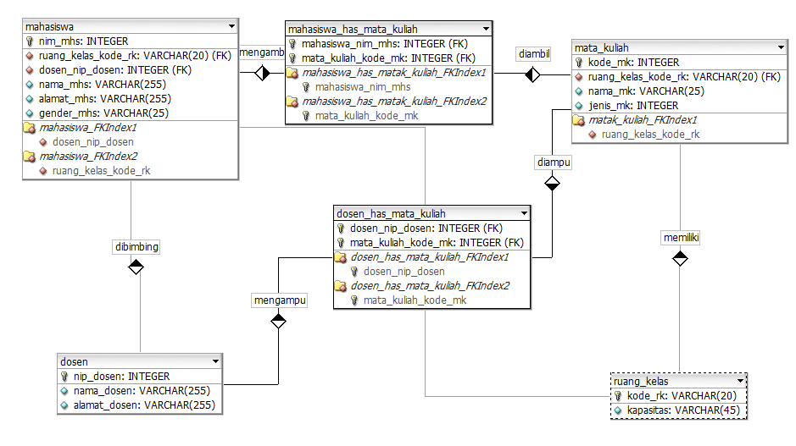

Tugas nomer 2 :

